TEMA: PROJE TABANLI ÖĞRENME
ETKİNLİK ADI: BİR FİKRİM VAR!
Süre:40 DK+ 40 DK+ 40 DK+ 40 DK
Konu: Proje tabanlı öğrenme nedir?
Kazanımlar: 1.1.Bilimin günlük hayatındaki yeri ve önemini açıklar
1.2. Bilim, araştırma ve proje arasındaki ilişkiyi açıklar
2.1. Proje hazırlama sürecinde araştırma yapmanın önemini fark eder.
2.2. Proje hazırlamanın temel amaçlarını fark eder.
2.3.Proje hazırlamanın gerekçelerini açıklar.
Temel Beceriler: Bilgi Okuryazarlığı, Bilgi iletişim ve teknoloji okuryazarlığı, İnisiyatif ve kendi kendini yönetme becerileri, Verimlilik ve sorumluluk becerileri , Eleştirel düşünme ve problem çözme, İşbirliği ve iletişim becerileri
Yöntem ve Teknikler: Soru-Cevap, Tartışma, Problem Çözme, Proje Tabanlı Öğrenme, Grup Çalışması, Hikaye oluşturma, Analoji (Benzeşim) yapma.
Araç-Gereçler: Hazırlanan sunumlar, Kişi sayısı kadar boş A4 kağıdı, Değerlendirme çıktıları,
Uygulayıcı İçin Ön Hazırlık: Ek 1 ‘’Proje Döngüsü Şablonu’’ ve Ek 2 ‘’Grup Değerlendirme Kriterleri’’ çıktıları kişi sayısı kadar alınır ve önceden hazırlanır. Sunum dosyalarındaki slaytlar bilgisayara yüklenir.
Katılımcıların Hazır Bulunuşluğu: Proje tabanlı öğrenme ile ilgili alt bilgi düzeyine sahip olabilir.
Güvenlik Önlemleri: Yetişkin katılımcılardan oluşan bir grup olduğu için ekstra bir önlem alınmamıştır.
SÜREÇ:
- Giriş aşaması:
Öğretmen sınıfa girer, katılımcılarla tanışır. Katılımcıların branşları ve hangi BİLSEM’de çalıştıkları konuşulur. “BİLSEM öğretmenleri olarak proje tabanlı öğrenme nedir? Proje hazırlama hakkında bilgimiz var mı?” sorularıyla katılımcıların dikkatleri çekilerek fikirleri alınır. ‘Keşfetme aşaması:
Katılımcılara “Proje nedir?” sorusu yöneltilerek düşünceleri alınır. Proje döngüsü fotokopisi doldurulmak üzere katılımcılara dağıtılır.

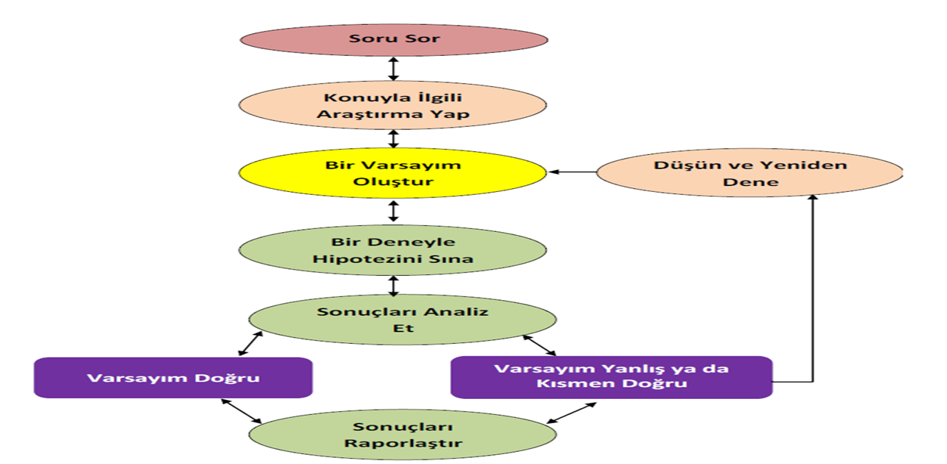
Şablonda boş bırakılan yerler tahmin yoluyla doldurulur.
- Açıklama aşaması:
’Proje tabanlı öğrenme nedir’’ sunumu ile proje tabanlı öğrenmede yapılması gerekenler öğretmenin ve öğrencilerin sorumluluklarına açıklık getirilir. Süreç içerisinde görev tanımlarını olması gerektiğine dikkat çekilir. Bilimsel proje nasıl yazılır sunumu ile proje hazırlama ve yazma basamakları detaylandırılır.
Örnek sınıf projeleri sunumunda yer alan proje örnekleri katılımcılara gösterilerek tartışılır.

- Derinleştirme aşaması:
Katılımcılar 4-5 kişilik gruplara ayrılır.
TUBİTAK öğrenci projesi yazma çalışması yaptırılır. Proje fikirleri tartışılır. Özgün fikirlere dikkat çekilir.
TUBİTAK teknofest vb. yarışma projeleri ile AB projelerinde nelere dikkat edilmesi gerektiği üzerinde tartışılır.

- Değerlendirme aşaması:
Katılımcıların proje değerlendirme kriterlerine bakarak diğer grupların projelerini değerlendirmeleri ve aksayan yönleri tespit ederek birbirlerine öneriler sunmaları sağlanır.
Grup Adı: | 1 | 2 | 3 | 4 | 5
Sorunu tanımlamadaki ve soruna yaklaşımdaki yaratıcılık ve özgünlük.
Sorun tasarımında ve incelenmesindeki beceri, dikkat ve özen
Sorunun belirlenmesinden çözümün bulunmasına kadar çalışmanın sürdürülmüş olması
Sonuçların irdelenmesinde neden – sonuç ilişkisinin açıklığı ve netliği,
Yardım alınan kurum, kuruluşların ve kaynakların tamamının referans olarak verilmesi,

